Муниципальное бюджетное
дошкольное образовательное учреждение
детский сад №8 «Снеговичок»

Образовательный проект
«Путь на вершину горы» - как модель организации добровольного волонтёрского наставничества в образовательном пространстве МБДОУ ДС №8 «Снеговичок»

Андреева Наталья Васильевна,
СТАРШИЙ ВОСПИТАТЕЛЬ МБДОУ ДС №8 «Снеговичок»

Информационная карта проекта
Наименование проекта | «Путь на вершину горы»- как модель организации добровольного волонтерского наставничества в образовательном пространстве МБДОУ ДС №8 «Снеговичок».
Основания для разработки проекта | Закон РФ от 29.12.2012 №273 – ФЗ «Об образовании в Российской Федерации»  Приказ Министерства труда и социальной защиты РФ №544н "Об утверждении профессионального стандарта "Педагог (педагогическая деятельность в сфере дошкольного, начального общего, основного общего, среднего общего образования) (воспитатель, учитель)"
Целевая группа | - Педагоги, не имеющие трудового стажа педагогической деятельности в дошкольном образовательном учреждении;  - Педагоги, имеющие трудовой стаж не более 4 лет;  - Педагоги, не имеющие квалификационной категории;  - Педагоги - Наставники организации
Составители проекта | Старший воспитатель Андреева Н.В.
Миссия проекта | Деятельность педагогов - наставников: быть там, где нужен наш опыт и знания.
Цель проекта | Установление взаимодействия педагогов - наставников с представителями молодого педагогического поколения, нуждающимся в комплексной помощи при решении проблем профессионального становления и саморазвития личности.
Задачи проекта | - Способствовать успешной адаптации молодых педагогов к корпоративной культуре, усвоению лучших традиций коллектива дошкольного учреждения;  - Осуществлять личностный поход к молодому педагогу: учить, понимать, принимать, помогать;  - Формировать деятельностный подход «сделай себя личностью сам»;  - Способствовать налаживания связей и координации со всеми субъектами социально - психолого- педагогического сопровождения (администрацией учреждения, педагогами, родителями)  - Оказывать взаимную помощь, в духе партнерства  - Развитие кадрового потенциала, привлечение и закрепление в образовательной организации молодых специалистов, обеспечение условий, направленных на повышение престижа и значимости педагогической профессии, (Программа развития МБДОУ ДС №8 «Снеговичок» на 2020 – 2025 годы).
Ожидаемые конечные результаты проекта | - Установлен положительный контакт молодого специалиста с членами педагогического коллектива;  - Молодой специалист обучен социальным и практическим навыкам;  - Рост профессиональной и методической компетенции молодых педагогов, повышение уровня их готовности к педагогической деятельности
Сроки реализации проекта | 2020 – 2022 годы
Оценка эффективности реализации проекта | Педагоги - наставники - делятся своим профессиональным и житейским опытом, молодые педагоги узнают много нового о нюансах своей профессии, осваивают новые навыки, получают ценную информацию и опыт.

Актуальность Проекта

Концепцией модернизации российского образования поставлены весьма серьезные задачи: повышение качества дошкольного образования, создание необходимых условий для развития личностного потенциала ребенка-дошкольника. Поэтому появляется острая потребность в высокопрофессиональных специалистах, способных гибко реагировать на происходящие перемены, перспективно мыслящих, готовых принять на себя ответственность за предлагаемые решения и внедряемые проекты, в специалистах, готовых осуществлять педагогическую деятельность в организации дошкольного образования. В связи с этим необходима целенаправленная работа по оказанию специального организованного содействия молодым педагогам.
На сегодняшний день наставничество является приоритетной задачей страны, которую озвучил президент РФ Владимир Владимирович Путин в своем обращении к участникам форума «Наставник» в феврале 2018 года: «Наверняка вы знаете сами, о важности любви к своей профессии, тем не менее: без любви к своей профессии нельзя, невозможно добиваться никаких результатов, их просто не будет или они будут посредственными, – но она предполагает желание передать свои знания тем людям, которые в состоянии, которые достойны того, чтобы, будучи в этой профессии, развивать её дальше. Как же можно любить своё дело и, хотя бы не попробовать до своего уровня поднять людей, которые, по вашему мнению, способны к этому, и не создать в этой связи какую-то базу, платформу, для того чтобы они сделали шаг в будущее этой профессии».
В последнее время число молодых специалистов, приходящих в дошкольные учреждения, не так много. Особенностью труда молодых начинающих педагогов является то, что они с первого дня работы имеют те же самые обязанности и несут ту же ответственность, что и воспитатели с многолетним стажем работы, а родители, администрация дошкольного учреждения и коллеги по работе ожидают от них столь же безупречного профессионализма.

Из опыта работы хочу отметить, что многие молодые воспитатели переживают из-за собственной несостоятельности во взаимодействии с воспитанниками, их родителями; опасаются критики администрации и опытных коллег, постоянно волнуются, боятся что-то забыть, упустить важные моменты профессиональной деятельности. Такой воспитатель не способен ни на творчество, ни, тем более, на инновации. | Проблемы молодого педагога:  - Трудности в работе с большой группой детей;  - Незнание возрастных и индивидуальных особенностей детей;  - Большой, а иногда увеличенный объем работы;  - Эмоциональное выгорание и осознание того, что эта работа ему не подходит;  - Отсутствие навыков партнерского общения с детьми;  - Отсутствие навыков общения с современными родителями

Чтобы избежать проблем, молодым воспитателям нужно целенаправленно помогать, создавать необходимые организационные, научно-методические и мотивационные условия для их профессионального роста и более легкой адаптации в коллективе. В связи с этим возник вопрос, как поддержать интерес педагога к выбранной профессии, с помощью каких методов можно помочь новому молодому работнику влиться в коллектив и встать на путь профессионального роста?
Ключевым моментом в этом вопросе становится организация добровольного педагогического наставничества с молодыми специалистами. Наставничество одно из наиболее эффективных форм профессиональной адаптации молодых специалистов в области педагогики, способствующая повышению их профессиональной компетентности и закреплению в образовательном учреждении.

Краткий анализ текущей ситуации

Работа с молодыми педагогами – одно из приоритетных направлений в деятельности Учреждения.  Волонтёрское наставничество - как форма работы с молодыми специалистами уже давно существует в нашем дошкольном учреждении. Накоплен положительный опыт в этой области.  Изучение запросов, методическое сопровождение и оказание практической волонтёрской помощи молодым специалистам – основной вид организационно – методической деятельности воспитателя, ответственного за наставничество. |  | 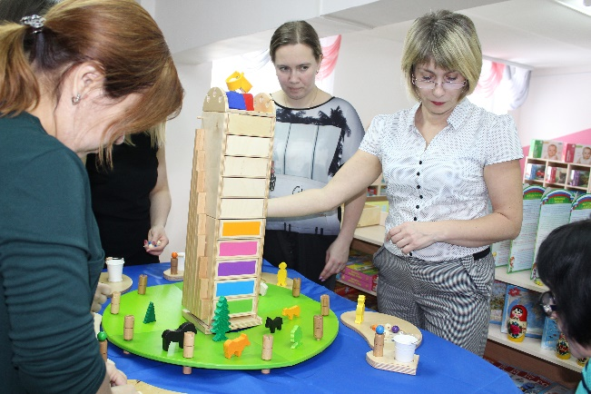
 | Для реализации мероприятий по привлечению и закреплению молодых педагогов в Учреждении в 2018 – 2019 году была разработана, а в 2019 – 2020учебном году полностью реализована Целевая программа по организации наставничества в МАДОУ города Нижневартовска ДС №15 «Солнышко» «Поколение NXT».В ходе реализации программы выполнены все запланированные мероприятия.

Достигнуты следующие результаты:
Индикаторы ожидаемого результата | Фактический результат
 | 2018 - 2019 | 2020 - 2021
- Доля молодых педагогов в общей численности педагогических работников учреждения – 15% | 7 педагогов – 21% | 8 педагогов – 22,8%
- Доля молодых педагогов, прошедших процедуру аттестации на 1 квалификационную категорию – не менее 10% | 2 педагога аттестованы на 1 категорию - 6% | 1 педагог – 2,8% аттестован на 1 категорию,  1 педагог – 2,8% аттестован на соответствие занимаемой должности
- Доля молодых педагогов освоивших дополнительные профессиональные образовательные программы профессиональной переподготовки или повышение квалификации (в объёме не менее 36 часов) не менее 10% | 4 педагога – 12,1% прошли КПК в объёме 36 часов | 3 педагога – 8,6% прошли курсы профессиональной переподготовки в объеме 556 часов;  3 педагога – 8,6% прошли КПК в объёме 72 часа
- Доля молодых педагогов самостоятельно освоивших информационное пространство не менее чем 10 %. | 7 педагогов – 21% | 8 педагогов – 22,8%
- Доля обученных молодых педагогов на компьютерных курсах – не менее 10% и 100% освоение работниками методов создания редактирования электронных таблиц, текстов и презентаций в программе Офис | 2 педагога – 6% прошли обучение на компьютерных курсах;  7 педагогов – 21% освоили методы создания, редактирования электронных таблиц, текстов и презентаций в программе Офис | 3 педагога – 8,6% прошли обучение на компьютерных курсах;  8 педагогов – 22,8% освоили методы создания, редактирования электронных таблиц, текстов и презентаций в программе Офис
- Доля молодых педагогов, принявших участие в конкурсах профессионального мастерства различного уровня до 20% | 4 педагога – 12,1% приняли участие в конкурсах профессионального мастерства всероссийского уровня | 5 педагогов – 14,2% приняли участие в конкурсах профессионального мастерства всероссийского уровня
- Результативное участие молодых педагогов не менее чем в 10 конкурсах профессионального мастерства различного уровня. | 4 конкурса профессионального мастерства всероссийского уровня | 5 конкурсов профессионального мастерства всероссийского уровня

Однако, наряду с имеющимися положительными результатами в работе с молодыми педагогами, имеются и недостатки, а именно:
  - слабая активность большинства молодых педагогов в участии в конкурсах профессионального мастерства различного уровня;
  - не все молодые педагоги своевременно повышают квалификацию, в том числе используя дистанционное обучение;
  - нежелание молодых педагогов проходить процедуру аттестации на 1 квалификационную категорию
  - недостаточная активность большинства педагогов – наставников обобщать передовой опыт;
Таким образом, было принято решение перейти в новый формат добровольного волонтёрского наставничества с молодыми специалистами. Для этого используются и применяются новые методы работы и передовые технологии. А новым форматом работы педагогическое наставничество и является Проект «Путь на вершину горы»для работы с молодыми педагогами (далее по тексту – Проект). При разработке Проекта на 2020 – 2022 годы, нами были учтены все риски.

На сегодняшней день в Учреждении работает 9 молодых воспитателей, 2 из которых работали в Учреждении на протяжении нескольких лет в должности помощника воспитателя, после успешного окончания профессионального учебного заведения были переведены в должность воспитатель.  Возраст молодых специалистов варьируется от 20 до 42 лет | Персональный состав педагогов - наставников и молодых педагогов в 2020 – 2022 учебном году:  Тьютор Молодой педагог  Андреева Наталья Васильевна Кочкина Виктория Сергеевна  Шевченко Эльза Фанилевна Сафиуллина Александра Александровна Жидкова Анна Алексеевна Ухова Юлия Александровна Бегишева Юлия Рашидовна Метянина Елена Валерьевна Тагирова Балаханум Сиражутдиновна Реутова Ирина Николаевна

Проект «Путь на вершину горы» направлен в первую очередь на развитие и саморазвитие профессиональной и индивидуальной творческой деятельности молодых специалистов с учетом их потребностей, и индивидуальных качеств, через внедрение и апробацию в педагогический опыт инновационных технологий и методов посредством развития профессиональной среды волонтерского наставничества.
Проект «Путь на вершину горы»- это форсайт – платформа, состоящая из четырех блоков – площадок, мероприятия которых проводятся в течении квартала(приложение 1).

Платфо́рма (фр. plateforme от «плоский» + forme «форма»)— возвышенная площадка, помост для какой-либо деятельности.
Форсайт – это систематические попытки оценить долгосрочные перспективы в педагогической деятельности, чтобы определить стратегические направления исследований и новые технологии, способные принести наибольшее удовлетворение потребности в самовыражении, развитии творческих способностей и профессиональной индивидуальности.

Миссия Проекта – деятельность педагогов - наставников: быть там, где нужен наш опыт и знания
Площадка – это совокупность форм и методов работы, в которой определены цели, описаны конкретные действия, сроки их выполнения, а также определены ответственные лица за выполнение действий, необходимых для достижения желаемого результата.
Итогом реализации площадок является заседание с подведением итогов работы.

Цель Проекта | Установление взаимодействия педагогов - наставников с представителями молодого педагогического поколения, нуждающимся в комплексной помощи при решении проблем профессионального становления и саморазвития личности

Задачи Проекта
1.Способствовать успешной адаптации молодых педагогов к корпоративной культуре, усвоению лучших традиций коллектива дошкольного учреждения;
2.Осуществлять личностный поход к молодому педагогу: учить, понимать, принимать, помогать;
3.Формировать деятельностный подход «Сделай себя личностью сам»;
4.Способствовать налаживания связей и координации со всеми субъектами социально-психолого - педагогического сопровождения (администрацией учреждения, педагогами, родителями)
5. Развитие кадрового потенциала, привлечение и закрепление в образовательной организации молодых специалистов, обеспечение условий, направленных на повышение престижа и значимости педагогической профессии, (Программа развития МАДОУ города Нижневартовска ДС №15 «Солнышко» на 2015 – 2020 годы).
6. Создание условий для результативного участия в конкурсах профессионального мастерства различного уровня и диссеминации опыта;
7. Способствовать формированию у молодых педагогов индивидуального стиля творческой деятельности;

Ожидаемые конечные результаты Проекта
Целевые показатели | Индикаторы ожидаемого результата
Соответствие кадровых ресурсов учреждения требованиям Законодательства РФ | - Установлен положительный контакт молодого специалиста с членами педагогического коллектива;  - Молодой специалист обучен социальным и практическим навыкам;  - Рост профессиональной и методической компетенции молодых педагогов, повышение уровня их готовности к педагогической деятельности
Разработана методология наставничества в системе образования учреждения, в том числе посредством привлечения к этой деятельности студентов –практикантов и учеников школ | - Сформирована организационно-методическая основа для внедрения и последующего развития механизмов наставничества в системе образования учреждения;  - Рост личных и профессиональных компетенций молодых педагогов, повышение уровня их готовности к педагогической деятельности
Обеспечен свободный доступ по принципу "одного окна" для всех педагогов, к онлайн-курсам, реализуемым различными организациями, осуществляющими образовательную деятельность, и образовательными платформами | Использование информационной системы "Современная цифровая образовательная среда" на базе информационного ресурса (портала), обеспечивающего доступ по принципу "одного окна" к онлайн- курсам, реализуемым различными образовательными платформами, с целью широкого и качественного внедрения онлайн- технологий в образовательный процесс, расширения возможностей реализации персональных образовательных траекторий, обеспечения доступности образовательного онлайн- контента.
Обеспечена возможность формирования индивидуальных портфолио на личных сайтах (блогах) | Формирование цифровых индивидуальных портфолио молодых педагогов на личных сайтах (блогах) с целью обеспечения фиксации образовательных достижений, профессиональных компетенций.

Концептуальные основы Проекта.
При написании данной работы были использованы труды и публикации отечественных и зарубежных педагогов, психологов, исследователей.
Проблеме профессионального становления начинающего педагога в сфере дошкольного образования посвящены научные исследования К.Ю. Белой, М.С. Гвоздевой, Л.М. Денякиной, Н.Н. Лященко, Л.В. Поздняк, П.И. Третьякова, Л.И. Фалюшиной и др.

Основные принципы Проекта
      - Добровольность и целеустремленность работы;
      - Морально – психологическая контактируемость педагога-наставника и молодого педагога;
      - Доброжелательность и взаимное уважение;
      - Согласованность содержания работы педагога -наставника по профессиональному становлению молодого педагога содержанием индивидуального маршрута;
      - Направленность плановой деятельности педагога -наставника на воспитание и профессиональное становление молодого педагога.

Сроки и этапы реализации Проекта
Проект рассчитан на 2 учебных года2020 – 2022 г.г.
Этапы реализации Проекта | Формат деятельности
Первый этап сопровождения «Руководство процессом»(сентябрь – декабрь) 2020 год
Диагностический | Определение возможностей педагога, выявление личностных качеств
Мотивационно - прогностический | Мотивация педагога на саморазвитие, построение индивидуального маршрута «Дорожной карты» развития педагога
Когнитивный | Оказание адресной помощи педагогу
Регулятивно - оценочный | Формирование аналитических умений: анализ занятий, самоанализ
Диагностический | Выявление роста потенциальных возможностей педагога и затруднений
Второй этап сопровождения «Творческий поиск» (январь – август) 2021 год
Личностно - ориентированный | Выбор методического направления деятельности
Деятельностный | Активная деятельность педагога –наставника по самообразованию в соответствии с выбранным направлением (самостоятельный творческий поиск в режиме качества)
Третий этап сопровождения «Руководство качеством» (сентябрь - май) 2021 – 2022г.г.
Деятельностный | Совершенствование квалификационных требований с учётом современных требований к качеству услуг.
Диагностический | Результативность сопровождения по развитию компетентности педагога

Реализация Проекта.
На начальном этапе с каждым молодым педагогом нами волонтерами-наставниками проводится диагностическое обследование.

Методы диагностики, применяемые в учреждении
В зависимости от результатов диагностического этапа, молодых педагогов условно можно разделить на три группы:

Молодые воспитатели выделенных категорий имеют различные образовательные потребности. И в этой связи возникает объективная потребность в организации разноуровневой, дифференцированной методической работы в дошкольном учреждении.
После проведения обследования каждого молодого педагога, принимают волонтеры-наставники, способные бескорыстно передавать определенную информацию, обладающий социальными жизненными навыками необходимыми для успешной адаптации в педагогическом коллективе, способные делиться своим опытом и расширить профессиональный диапазон молодого специалиста. Разрабатывают индивидуальный маршрут «Дорожную карту» развития на учебный год.
При составлении индивидуального маршрута, нами учитываются следующие факторы:
- уровень базового образования
- индивидуальных особенностей: креативный потенциал, стиль, предпочитаемые способы усвоения информации и т.п.
- уровень профессиональных потребностей педагога.

Цель работы педагога - наставника: Сопровождения профессионального становления молодых специалистов посредством создания условий, способствующих снижению проблем адаптации и успешному вхождению в профессиональную деятельность молодого педагога.

Построение индивидуального маршрута «дорожной карты» развития молодого педагога | Организация педагогической помощи и активизация методической и общественной работы молодого педагога |  | Организация досуга и обеспечение защиты трудовых прав молодого педагога
Информационная поддержка молодого педагога в образовательном пространстве учреждения |  | Основные задачи работы педагога - наставника | Формирование позитивного мнения о деятельности воспитателя, повышение престижа профессии воспитателя
Обеспечение адекватного партнерства | Раскрытие творческих способностей и лидерских качеств |  | Создание образовательной среды, соответствующей современным требованиям, предполагающую использование инновационных технологий

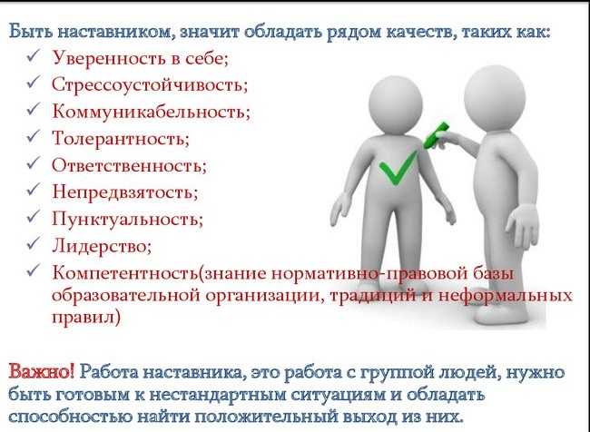 | В данном Проекте критерием отбора тьюторов, являлась успешная педагогическая деятельность в должности педагога с высокими показателями эффективности, результативности Проекта.  Все волонтёры-наставники имеют индивидуальную папку, где фиксируются этапы работы реализации индивидуального маршрута, результаты усвоение того или иного материала, карты посещения мероприятий разного уровня и направления.

В своем профессиональном становлении каждый молодой специалист проходит несколько этапов:
І этап - период адаптации: самый сложный период как для новичка, так и для помогающих ему адаптироваться коллег;
И моя задача на этом этапе - предупредить разочарование и конфликты, поддержать педагога эмоционально, укрепить веру в себя.

 | Знакомство с дошкольной организацией, с коллективом
Закрепление добровольца волонтёра наставника за молодым педагогом (приказ руководителя) и составление индивидуального маршрута развития | Основные направления работы с молодым педагогом в период адаптации | Посещение различных мероприятий, организованных тьютором,  Участие в общественной жизни учреждения
 | Анкетирование (выявление имеющихся трудностей в работе)

ІІ этап – процесс развития профессиональных умений, накопления опыта, поиска лучших методов и приемов работы с детьми, формирования своего стиля в работе, соискание авторитета среди детей, родителей, коллег.
На этом этапе предлагаем молодым педагогам выбрать методическую тему, над которой они будут работать более углубленно и активно привлекаю к показу занятий на уровне учреждения.
ІІІ этап – складывается система работы, появляются собственные разработки. Молодой педагог внедряет в свою деятельность современные инновационные технологии. И работа волонтёра - наставника – помочь ему в этом
IV этап - происходят совершенствование, саморазвитие, обобщение своего опыта работы.
Прохождение определенного этапа для каждого педагога индивидуально. Профессиональные качества во многом зависят от характера и темперамента молодого специалиста. Поэтому мною к каждому педагогу применяется дифференцированный подход.
Разнообразные формы работы с молодым воспитателем способствуют развитию у него познавательного интереса к профессии, активному освоению приемов работы с детьми и их родителями, оказывают положительное влияние на рост его профессиональной значимости.

Формы работы с молодыми педагогами, применяемые в учреждении.
Методический мост – эта форма работы специально предназначена для обмена передовым педагогическим опытом, распространения инновационных технологий обучения и воспитания молодых педагогов тьюторами.  По моему мнению, это одна из лучших форм, способствующая развитию практических навыков, творческого мышления, выработке правильной точки зрения на определенные вопросы педагогической теории и практики. | Методический мост «Использование современных педагогических форм в работе с семьями  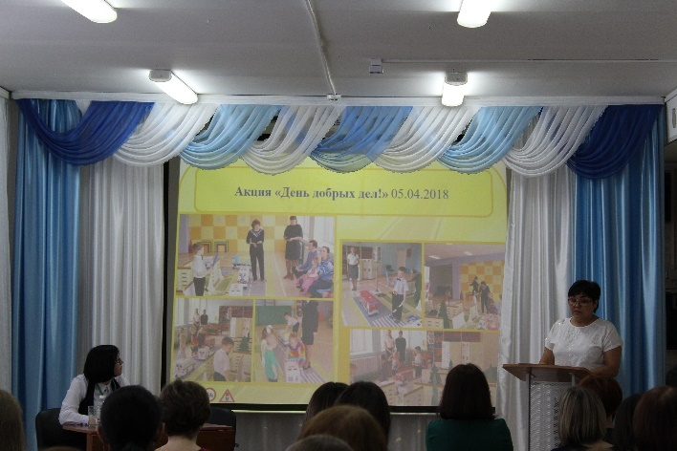
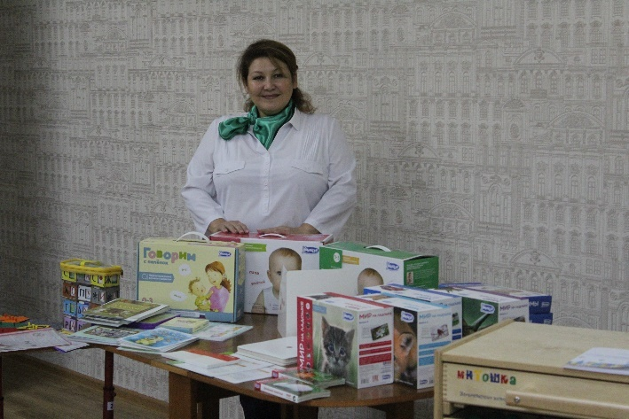  Кейс – технология «Развитие детей от 0 до 3 лет посредством внедрения авторских методик | Метод кейсов. Данная форма работы представляет собой технику обучения, при которой используется описание реальной ситуации.  Молодые специалисты изучают ситуацию, разбираются в проблеме, изложенной в ситуации, а затем предлагают возможные пути решения и выбирают самый оптимальный путь выхода из проблемы.
Педагогический аквариум - это ролевая игра, в которой принимают участие 2-3 человека, а остальные выступают в роли наблюдателей, что позволяет одним «проживать» ситуацию, а другим анализировать ее со стороны. | Педагогический аквариум «Особенности работы с детьми раннего возраста»  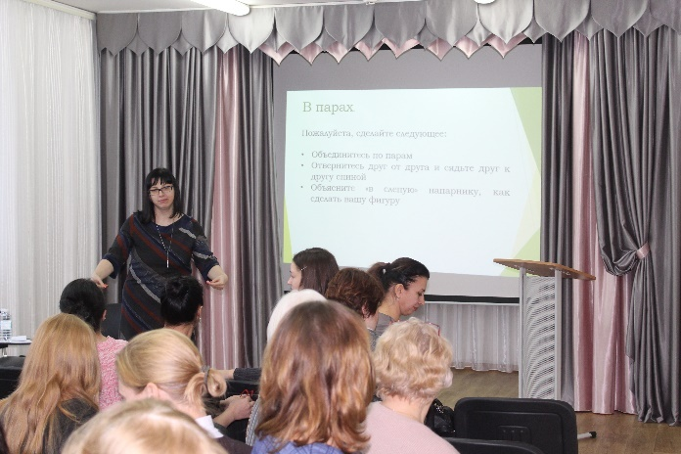
Экологическое воспитание дошкольников через участие в «Чистых играх 2020»  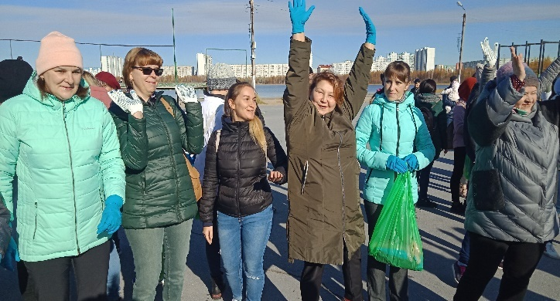 | Митап - встреча педагогов - единомышленников для обсуждения тех или иных вопросов в неформальной обстановке.  Позволяет обмениваться мыслями, идеями и другой информацией.
Спич – сессия – это обмен опытом в виде ярких, кратких, структурированных, запоминающихся выступлений (презентаций). Имеет несколько целей:  1 – рассказать о замечательной идее –т.е. продать идею,  2- призыв к действию,  3 – самопиар за счет представления вдохновляющей идеи, рассказа об интересных фактах или сведениях.  Имеет жёсткую структуру и строиться из четких логических блоков. | Спич – сессия «Обмен опытом как обязательное условие повышения качества образовательной деятельности»  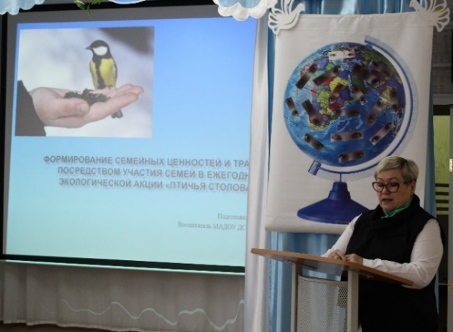
Деловая игра на педагогическом совете «Знатоки закона РФ «Об образовании в РФ» | Деловая игра – эта форма максимально приближает участников к реальной обстановке, формирует навыки быстрого принятия педагогически верных решений, умение вовремя увидеть и исправить ошибку.  Цель деловых игр - выработка и закрепление определенных навыков, умений предупреждать конфликтные ситуации.  Роли в деловых играх распределяются по разному. Темой деловых игр могут быть разного рода конфликтные ситуации в педагогической деятельности.
Коуч – сессия – процесс, направленный на достижение конкретно – ощутимого (измеримого) результата или поставленной цели.  Коуч - сессия не учит, не формирует, не развивает, не дает советов, не предлагает готовых решений,она раскрывает внутренние ресурсы молодого воспитателя и направляет его мышление так, что тот сам находит ответы на свои вопросы и варианты решения проблем. | 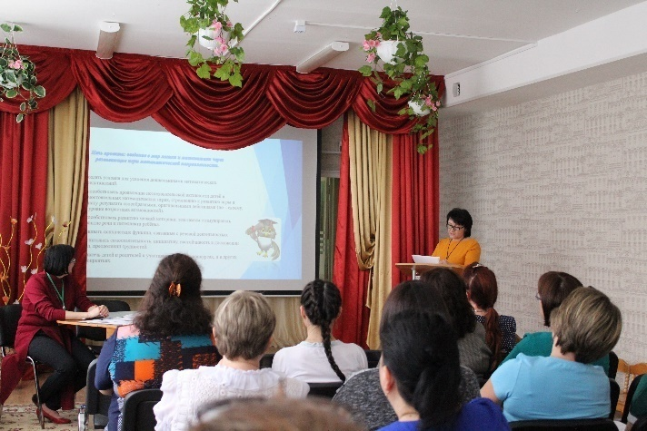  Коуч – сессия «Активные формы обучения детей старшего дошкольного возраста»
Круглый стол для молодых специалистов на тему «Использование метода «Fishbone», как средство визуализации педагогических проблем для самостоятельного их решения.  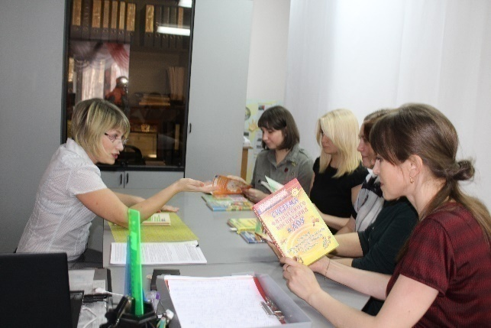 | Метод «Fishbone» - установление причинно-следственных взаимосвязей между объектом анализа и влияющими на него факторами, совершение обоснованного выбора.
Технология сотрудничества «Пила» - эта одна из технологий личностно - ориентированного обучения, которая основана на принципах:
- взаимозависимость членов группы;
- личная ответственность каждого члена группы за собственные успехи и успехи группы;
- совместная учебно-познавательная деятельность в группе;
- общая оценка работы группы.

Виды наставничества, используемые в учреждении
Самый распространенный вид наставничества, который применяется в учреждение – «один – на один» (традиционное наставничество). Применяя данный вид на практике, хочу отметить следующие положительные моменты:
- Между волонтёром- наставником и подопечным устанавливаются тесные личные отношения, которые помогают обеспечить заинтересованный индивидуальный подход к молодому педагогу, создавая комфортную обстановку для его развития.
- Волонтёр- наставник оперативно реагирует на отклонения в ходе подготовки специалиста, поощряет его достижения. Он передает свои знания и свой опыт, дает конструктивно – обратную связь и советы молодому воспитателю, как достичь успеха.
- Молодой педагог быстрее и легче осваивает новые функции, новые действия, новые роли, а волонтёр - наставник может быстро оценить, насколько молодой воспитатель способен к дальнейшему профессиональному развитию.

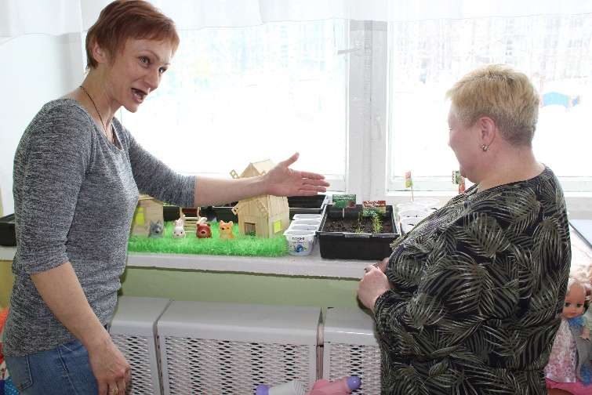

Следующий вид волонтёрского наставничества, который имеет положительный результат, реверсивное наставничество. Этот вид позволил установить благоприятное взаимоотношение и взаимопонимание между высококвалифицированными профессионалам и педагогами – стажистами и молодыми педагогами.
В течение учебного года 2 молодых педагога проводили ряд обучающих семинаров по внедрению и применению в работе инновационных технологий: Кочкина В.С. - «Применение интерактивной доски в работе с детьми», Метянина Е.В. - «Обучение педагогов игре в шахматы» для опытных педагогов, стаж работы которых превышает 30 лет.

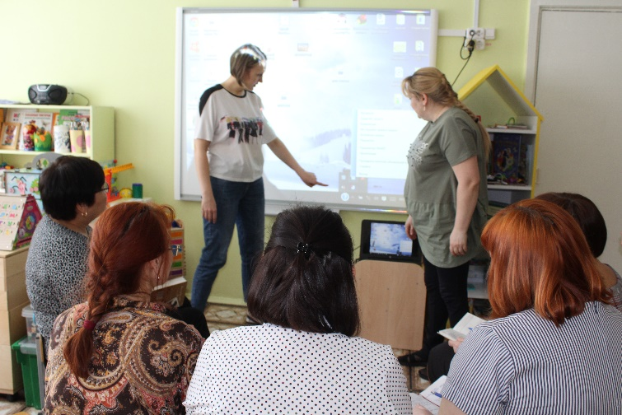
При применении данного вида наставничества, мы постарались решить проблему недостаточной компетентности сотрудников старших возрастов в области информационных технологий и интернет- коммуникаций. Обе стороны научились мыслить, работать и обучаться по-новому, преодолевая возрастные и коммуникативные особенности друг друга.

Еще один вид наставничества, широко используемый в учреждении на практике -«равный – равному (партнерское наставничество). При распределении педагогов по группам перед учебным годом, определена следующая расстановка кадров:
- За одной группой закреплены 2 воспитателя, один из которых трудится в учреждении в течение года и имеет больший опыт, обладает знаниями и навыками совместной деятельности с детьми 3-4 лет, а другой воспитатель пришёл из другого учреждения, где работал с такой же возрастной группой.
- Напарники младшей группы: один уже имеет годовалый опыт работы в данном учреждении и становится наставником, а другой специалист – бывший помощник воспитателя, только приступивший к выполнению обязанностей педагога дошкольного учреждения.

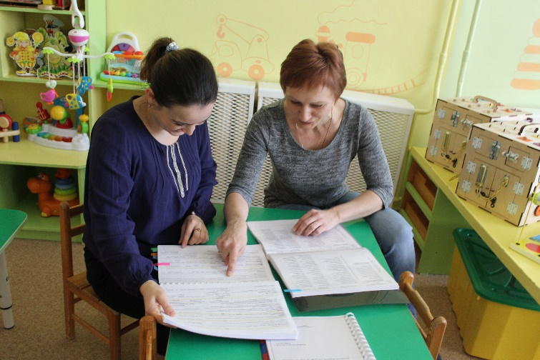

Применяя данный вид волонтёрского наставничества, нами был сделан вывод, что для совершенствования профессионального уровня молодого педагога недостаточно опыта и компетентности малоопытного тьютора, поэтому «Дорожную карту» развития начинающего воспитателя необходимо дополнять другими видами наставничества и закреплять молодого специалиста за опытным педагогом наставником.

В 2019– 2020 учебном году нами был апробирован групповой вид наставничества, когда один педагог - наставник одновременно работал с 2 – 3 молодыми специалистами. По истечению некоторого времени, сделали выводы, что недостаток личного общения отрицательно сказывается на мотивации молодых педагогов, поэтому в настоящее время у каждого начинающего специалиста свой добровольный педагог - наставник.

Последнее время в учреждении набирает обороты и дает положительные результаты виртуальное волонтёрское наставничество. Как правило, в учреждении педагог- наставник и молодой специалист работают на разных группах, поэтому у них нет возможности часто встречаться лично.
Положительным моментом применения данного вида наставничества является:
- молодой педагог может обратиться к другим педагогам – наставникам с любым интересующим вопросом или помощью;
- молодой педагог может самостоятельно обращается к педагогу - наставнику за советом и получить ответ вне рабочего времени
- данный вид наставничества обеспечивает поддержку производительности и передачу неформализованных знаний, позволяет использовать больше учебных ресурсов для освоения новых знаний и навыков, обеспечивает постоянное и творческое общение, использование социальных сетей для получения разнообразной информации,

На заключительном этапе реализации Проекта планируется проведение мониторинга, с использованием следующих методик:
- определение уровня развития педагогической деятельности;
- личностная шкала проявления тревожности Дж.Тейлора;
- тест для молодого воспитателя на определение его педагогической стрессоустойчивости;
- самооценка профессионально-педагогических умений педагогов (В.П.Симонов);
- оценка коммуникативных и организаторских способностей (КОС) В.Синявского, Б.Федоришина.

Заключение

Представленный анализ работы с молодыми специалистами за 2019 – 2020 учебный год показал, что имеются сильные и слабые стороны в подготовке начинающих педагогов к педагогической деятельности.
На сегодняшний день в дошкольном учреждении создана система работы, которая объединяет деятельность молодого педагога и волонтёра - наставника, применяются эффективные виды наставничества и формы работы, которые содействуют дальнейшему профессиональному становлению не только молодого специалиста, но и педагогов- добровольцев.

Хочется отметить положительные моменты реализации первого этапа Проекта:
- молодые воспитатели ведут активную работу по самообразованию, что позволяет им пополнять и конкретизировать свои знания, осуществлять анализ ситуаций, возникающих в работе с детьми;
- у молодого педагога формируется потребность в постоянном пополнении педагогических знаний, гибкость мышления, умение моделировать и прогнозировать образовательный процесс;
- молодому воспитателю обеспечена необходимая помощь и поддержка на самом трудном этапе вхождения в новый коллектив и профессию.

Вместе с тем, молодым специалистам рекомендовано обратить внимание:
- на овладение современными педагогическими приемами и инновационными технологиями, и применение их в работе с детьми, на проектирование образовательного процесса,
- на составление календарного и перспективного планов работы,
- на ознакомление с организацией развивающей предметно – пространственной среды в группах,
- на отработку эффективных приемов и методов в организации учебной деятельности.

Сложности в процессе наставничества
      - У волонтёра - наставника не хватает времени. В напряженных рабочих буднях тьютора бывает сложно выделить достаточное время для наставничества. Это объективный вызов.
Варианты принятых мною решений:
- Использование информационных технологий в вечернее время - дистанционные способы общения (группа вайбер, видеоконференция на информационной площадке Zoom).
- Совмещение общения: совместное посещение конференций, вебинаров, семинаров и т.д.
- По некоторым конкретным вопросам молодые педагоги были направлены к другим волонтёрам - наставникам
2. У Участника и Волонтёра - наставника нет взаимопонимания по различным причинам: различные темпераменты, конкуренция и т.д.
Предлагаю прямой, открытый разговор, чтобы состыковать ожидания друг от друга, от процесса наставничества, а также выстроить хорошие отношения. Не стоит забывать, что наставничество – это двусторонний процесс. Молодой педагог учится чему-то у педагога - наставника, и наоборот.
3) Сложно сформулировать четкие цели развития. Все испытывают сложности с тем, чтобы сразу сформулировать цели, которые бы одновременно обладали значимостью для молодого педагога и для тьютора, были амбициозны и измеримы.
Рекомендую обоим сторонам:
- Внимательно отнестись к составлению индивидуального маршрута развития. Дать плану отлежаться, вернуться к нему через некоторое время.
- Обсудить цели на встрече с тьютором. Добровольное наставничество – это совместный творческий процесс, возможно, что цели будут сформулированы в процессе встречи.
4) Цели изменились / переформулировались в процессе волонтёрского наставничества. Волонтёрское наставничество — это гибкий и живой процесс, который адаптируется под новые вводные и изменяющиеся обстоятельства. Главное, чтобы совместная работа оставалась и для молодого воспитателя, и для Наставника максимально полезной и осмысленной.

Таким образом, проведенная работа по повышению профессиональной компетентности молодых педагогов в дошкольном учреждении, позволяет им быстро адаптироваться к работе в детском саду, избежать неуверенности в собственных силах, наладить успешную коммуникацию со всеми участниками педагогического процесса, формировать мотивацию к дальнейшему самообразованию, раскрыть свою индивидуальность.

Список используемых источников
1. Федеральный закон от 29 декабря 2012 г. N 273-ФЗ "Об образовании в Российской Федерации" (с изменениями и дополнениями);
2. Концепция долгосрочного социально-экономического развития Российской Федерации на период до 2020 года (утверждена распоряжением Правительства РФ от 17 ноября 2008 г. № 1662-р);
3. Стратегия инновационного развития Российской Федерации на период до 2021 года (распоряжение Правительства Российской Федерации от 8 декабря 2011 г. № 2227-р);

4. Федеральный государственный стандарт дошкольного образования (Приказ Министерства образования и науки Российской Федерации) от 17 октября 2013 г. N 1155 г. Москва «Об утверждении федерального государственного образовательного стандарта дошкольного образования);
5. Национальный проект «Образование» от 07 декабря 2018 г. № 3. Федеральный проект "Молодые профессионалы (Повышение конкурентоспособности профессионального образования)"
6. Программа развития муниципального дошкольного образовательного учреждения детского сада №8 «Снеговичок»

Приложение 1.
Реализация Проекта Форсайт платформы «Путь на вершину горы» для работы с молодыми специалистами в 2020 – 2021 учебном году
№ площадки | Тема/цель | Мероприятия  в рамках площадки | Дата | Ответственные за организацию/за проведение
1 площадка  (сентябрь – ноябрь 2019 года) | Волонтёрское сопровождение профессионального становления молодых и начинающих педагогов  «Путь к профессиональному совершенству»  Цель: Педагогическое сопровождение в профессиональном становлении молодых и начинающих педагогов | 1. Организация КПК для молодых педагогов, работающих в группах раннего возраста (для детей от 0 – 2 лет) | 8.09.2020 г. | Ответственный за организацию  Зам. Зав по ВМР Тарасенко О.С.  Ответственный за проведение  воспитатель Андреева Н.В.
 |  | 2. Разработка и утверждение документов необходимых для реализации Проекта | 15.09.2020 г. | Ответственный за организацию  Зам. Зав по ВМР Тарасенко О.С.  Ответственный за проведение  воспитатель Андреева Н.В.
 |  | 3. Разработка плана мероприятий в рамках реализации программы | 22.09. 2020 г. | Ответственный за организацию  воспитатель Андреева Н.В. Ответственный за проведение  Воспитатель Аллабердина Г.М.
 |  | 4. Тренинг личностного роста для молодых специалистов | 29.09. 2020 г. | Ответственный за организацию  воспитатель Андреева Н.В. Ответственный за проведение  Воспитатель Литвинова Н.Н.
 |  | 5. Семинар – практикум для молодых специалистов «Эффективное вхождение в профессию - педагог»  - «Инновационные формы работы с детьми»  Воспитатель Мендаева Г.М.  - «Работа с родителями как форма успешного взаимодействия с семьей»  Воспитатель Миргалимова А.Н.  - ««Современные технологии как инструмент управления качеством образования»  Воспитатель Сайдылова Ф.С | 06.10. 2020 г. | Ответственный за проведение  воспитатель Андреева Н.В.
 |  | 6. Консультации для молодых специалистов | 12.09.2020 г.  17.10.2020 г.  14.11.2020 г. | Ответственный за проведение  воспитатель Андреева Н.В.
 |  | 7. Педагогический аквариум «Особенности работы с детьми раннего возраста»  - «Формы и методы работа с детьми раннего возраста»  Воспитатель Литвинова Н.Н.  - «Актуальные вопросы адаптации детей раннего возраста к условиям ДОУ в условиях реализации ФГОС»  Воспитатель Вахитова Р.Р.  - «Современные технологии работы с детьми от 2 месяцев до 2 лет»  Воспитатель Мороз Э.Д. | 14.10.2020 г. | Ответственный за проведение  воспитатель Андреева Н.В.
 |  | 8. Консультации для тьюторов | 23.09.2020 г.  21.10.2020 г.  09.11.2020 г. | Ответственный за проведение  воспитатель Андреева Н.В.
 |  | 9. Выставка методической литературы необходимой в работе молодого специалиста | 23.10.2020 г. | Ответственный за организацию  воспитатель Андреева Н.В.  Ответственный за проведение  Воспитатель Бек И.А.
 |  | 10. Вебинар «Эффективное использование современных образовательных технологий как основа обеспечения высокого качества организации образовательного процесса» | 23.10.2020 г. | Ответственный за проведение  воспитатель Андреева Н.В.
 |  | - Методический мост «Использование современных педагогических форм в работе с семьями воспитанников»  - «Работа с родителями как форма успешного взаимодействия с семьей воспитанников»  Воспитатель Андреева Н.В..  - «Совместные мероприятия с родителями»  Воспитатель Вахитова Р.Р.  - Мастер – класс с представлением опыта работы «Современные технологии работы с семьямивоспиатнииков»  Воспитатель Тимошенко О.А. | 25.10.2020 г. | Ответственный за проведение  воспитатель Андреева Н.В.
2 площадка  (декабрь – февраль 2019 года | «Методическое сопровождение молодых специалистов»  Цель: Обмен передовым педагогическим опытом, распространение инновационных технологий обучения и воспитания. | 1. Дистанционный обучающий курс «Повышение профессионального уровня педагогического работника посредством использования ИКТ. Текстовый редактор Microsoft Office Word» | 02.12.2020 г. | Ответственный за проведение  воспитатель Андреева Н.В.
 |  | 2. Дистанционный обучающий курс  "Создание и оформление авторской методической разработки педагога, осуществляющего образовательную деятельность в соответствии с требованиями ФГОС нового поколения" | 23.12.2020 г. | Ответственный за проведение  воспитатель Андреева Н.В.
 |  | 3. Спич – сессия «Обмен опытом как обязательное условие повышения качества образовательной деятельности»  - Мастер – класс «Работа с детьми с ОВЗ»  Воспитатель Андреева Н.В..  - «Культура игровой деятельности современных дошкольников: проблемы и особенности организации»  Воспитатель Никитина Н.А.  - «Эффективность работы по использованию наглядных средств для развития связной речи детей»  Воспитатель Азаматова Д.Н. | 25.12.2020 г. | Ответственный за организацию  Зам. Зав по ВМР Тарасенко О.С.  Ответственный за проведение  воспитатель Андреева Н.В.
 |  | 6. Консультации для молодых специалистов | 19.12.2020 г.  16.01.2021 г.  13.02.2021 г. | Ответственный за проведение  воспитатель Андреева Н.В.
 |  | 7. Консультации для тьюторов | 19.12.2010 г.  16.01.2021 г.  13.02.2021 г. | Ответственный за проведение  воспитатель Андреева Н.В.
 |  | 8. Круглый стол для молодых специалистов на тему «Использование метода «Fishbone», как средство визуализации педагогических проблем для самостоятельного их решения. | 16.01.2021 г. | Ответственный за организацию  Зам. Зав по ВМР Тарасенко О.С.  Модератор  воспитатель Андреева Н.В.
 |  | 9. Обзор новинок методической литературы для внедрения ее в непосредственную образовательную деятельность. | 06.02.2021г. | Ответственный за организацию  воспитатель Андреева Н.В.  Ответственный за проведение  Осколкова Я.В.
 |  | 10. Кейс – практикум «Внедрение метода «Пила» в педагогическую практику» как средство сотрудничества молодого специалиста с тьютором | 20.02.2021 г. | Ответственный за проведение  воспитатель Андреева Н.В.  Модератор  Воспитатель Азаматова Д.А.
3 площадка  (март – апрель 2020 года) | «Успешное вхождение в профессиональную деятельность»  Цель: Способствовать успешному вхождению молодого специалиста в профессиональную деятельность. Стимулировать молодого специалиста на поиск решения проблем | - «Коуч –сессия как активная форма обучения, направленная на личностную поддержку профессиональной деятельности педагога"  - Тренинг для молодых специалистов «Искусство взаимодействия с родителями»  Воспитатель Андреева Н.В.  - Выставка методических разработок «Новые формы и методы работы с детьми»  Файзуллина Р.М.  - Мастер – класс «Игра в жизни ребенка. Игра в жизни взрослого» с целью развития профессионального самосознания, творческого потенциала личности, развития коммуникативной компетентности педагогов.  Воспитатель Денисенко С.В. | 02.03.2021 г. | Ответственный за проведение  воспитатель Андреева Н.В.  Ответственный за проведение  ВоспиательДенисенко С.В.
 |  | - Курс повышения квалификации "Использование дистанционных образовательных технологий в дошкольной образовательной организации как средство повышения качества образования" | 13.03.2021 г. | Ответственный за проведение  Зам. Зав по ВМР Тарасенко О.С.
 |  | 3. Семинар «Уверенный шаг в будущее»  - Занятие с молодыми педагогами по вопросам психологическогоинструментария в образовательном процессе «Педагогическое общение»  Воспитатель Гаврилова И.В.  - Упражнения «Проблемы общение у всех», «Передай чувство», «Невербальныесредства общения»»  Воспитатель Аллабердина Г.М.  - Совместная работа с опытными наставниками, упражнения «Падение на руки»,«Слепой и поводырь»  - Деловая игра «Экология воспитания: что можно, а чего нельзя?», решениепедагогических ситуаций | 20.03.2021 г. | Ответственный за организацию  Зам. Зав по ВМР Тарасенко О.С.  Модератор  воспитатель Андреева Н.В.
 |  | 6. Консультации для молодых специалистов | 20.03.2021г.  23.04.2021 г. | Ответственный за организацию  воспитатель Андреева Н.В.
 |  | 7. Консультации для тьюторов | 20.03.2021 г.  23.04.2021 г. | Ответственный за организацию  Старший воспитатель Андреева Н.В.
 |  | 8. Постерная выставка «Представление собственного опыта» | 16.04.2021 г. | Ответственный за организацию  воспитатель Андреева Н.В.  Ответственный за проведение  Боголюбова М.А.
 |  | 9. Открытые занятия: Просмотр и обсуждение | 1 – 4 неделя марта;  1 – 4 неделя апреля | Ответственный за организацию  воспитатель Андреева Н.В.  Ответственный за проведение  Воспитатели Бек И.А., Тимошенко О.А., Никитина Н.А., Соловьева О.Н., Боголюбова М.А., Кочкина В.С.
4 площадка  (Май 2020 года) | «Проблемы в профессиональном становлении»  Цель: Выявление и решение проблем молодых специалистов в ходе реализации программы. | - Выставка литературы в методическом кабинете «Новые практики в работе педагога» | 04.05.2021 г. | Ответственный за организацию  Старший воспитатель Андреева Н.В.  Ответственный за проведение  Мороз Э.Д.
 |  | - Деловая игра «Творческий поиск. Самоменеджмент как основа творческого становления молодого специалиста»  - Занятие с молодыми педагогами «Проблемы внедрения инновационных технологий в образовательный процесс»  Воспитатель Осколкова Я.В.  - Анкетирование для выявления проблем в профессиональной деятельности молодых специалистов  Воспитатель Боголюбова М.А.  - Деловая игра «Я – педагог!», решение педагогических ситуаций  Воспитатель Тимошенко О.А. | 11.05.2021 г. | Ответственный за организацию  Зам. Зав по ВМР Тарасенко О.С.  Модератор  воспитатель Андреева Н.В.
 |  | 3. Консультации для молодых специалистов | 14.05.2021 г.  21.05.2021 г. | Ответственный за организацию  воспитатель Андреева Н.В.
 |  | 4. Консультации для тьюторов | 14.05.2021 г.  21.05.2021 г. | Ответственный за организацию  воспитатель Андреева Н.В.
 |  | - Методический мост «Трудности, возникающие в процессе профессионального становления молодого специалиста»  - Самосовершенствование как средство успешной педагогической деятельности (Из опыта работы педагога с детьми)  Воспитатель Бек И.В.  - Развитие творческого потенциала в процессе педагогического становления (Из опыта работы по реализации творческих проектов)  Воспитатель Тимошенко О.А.  - Профессиональная индивидуальность – путь к вершинам педагогического мастерства! (Из опыта участия в конкурсах педагогического мастерства)  Воспитатель Никитина Н.А. | 21.05.2021 г. | Ответственный за организацию  воспитатель Марченко С.В.
 |  | - Постерная выставка «Инновационные проекты молодых специалистов как форма успешного профессионального становления» | 28.05.2021 г. | Ответственный за организацию  воспитатель Андреева Н.В.

